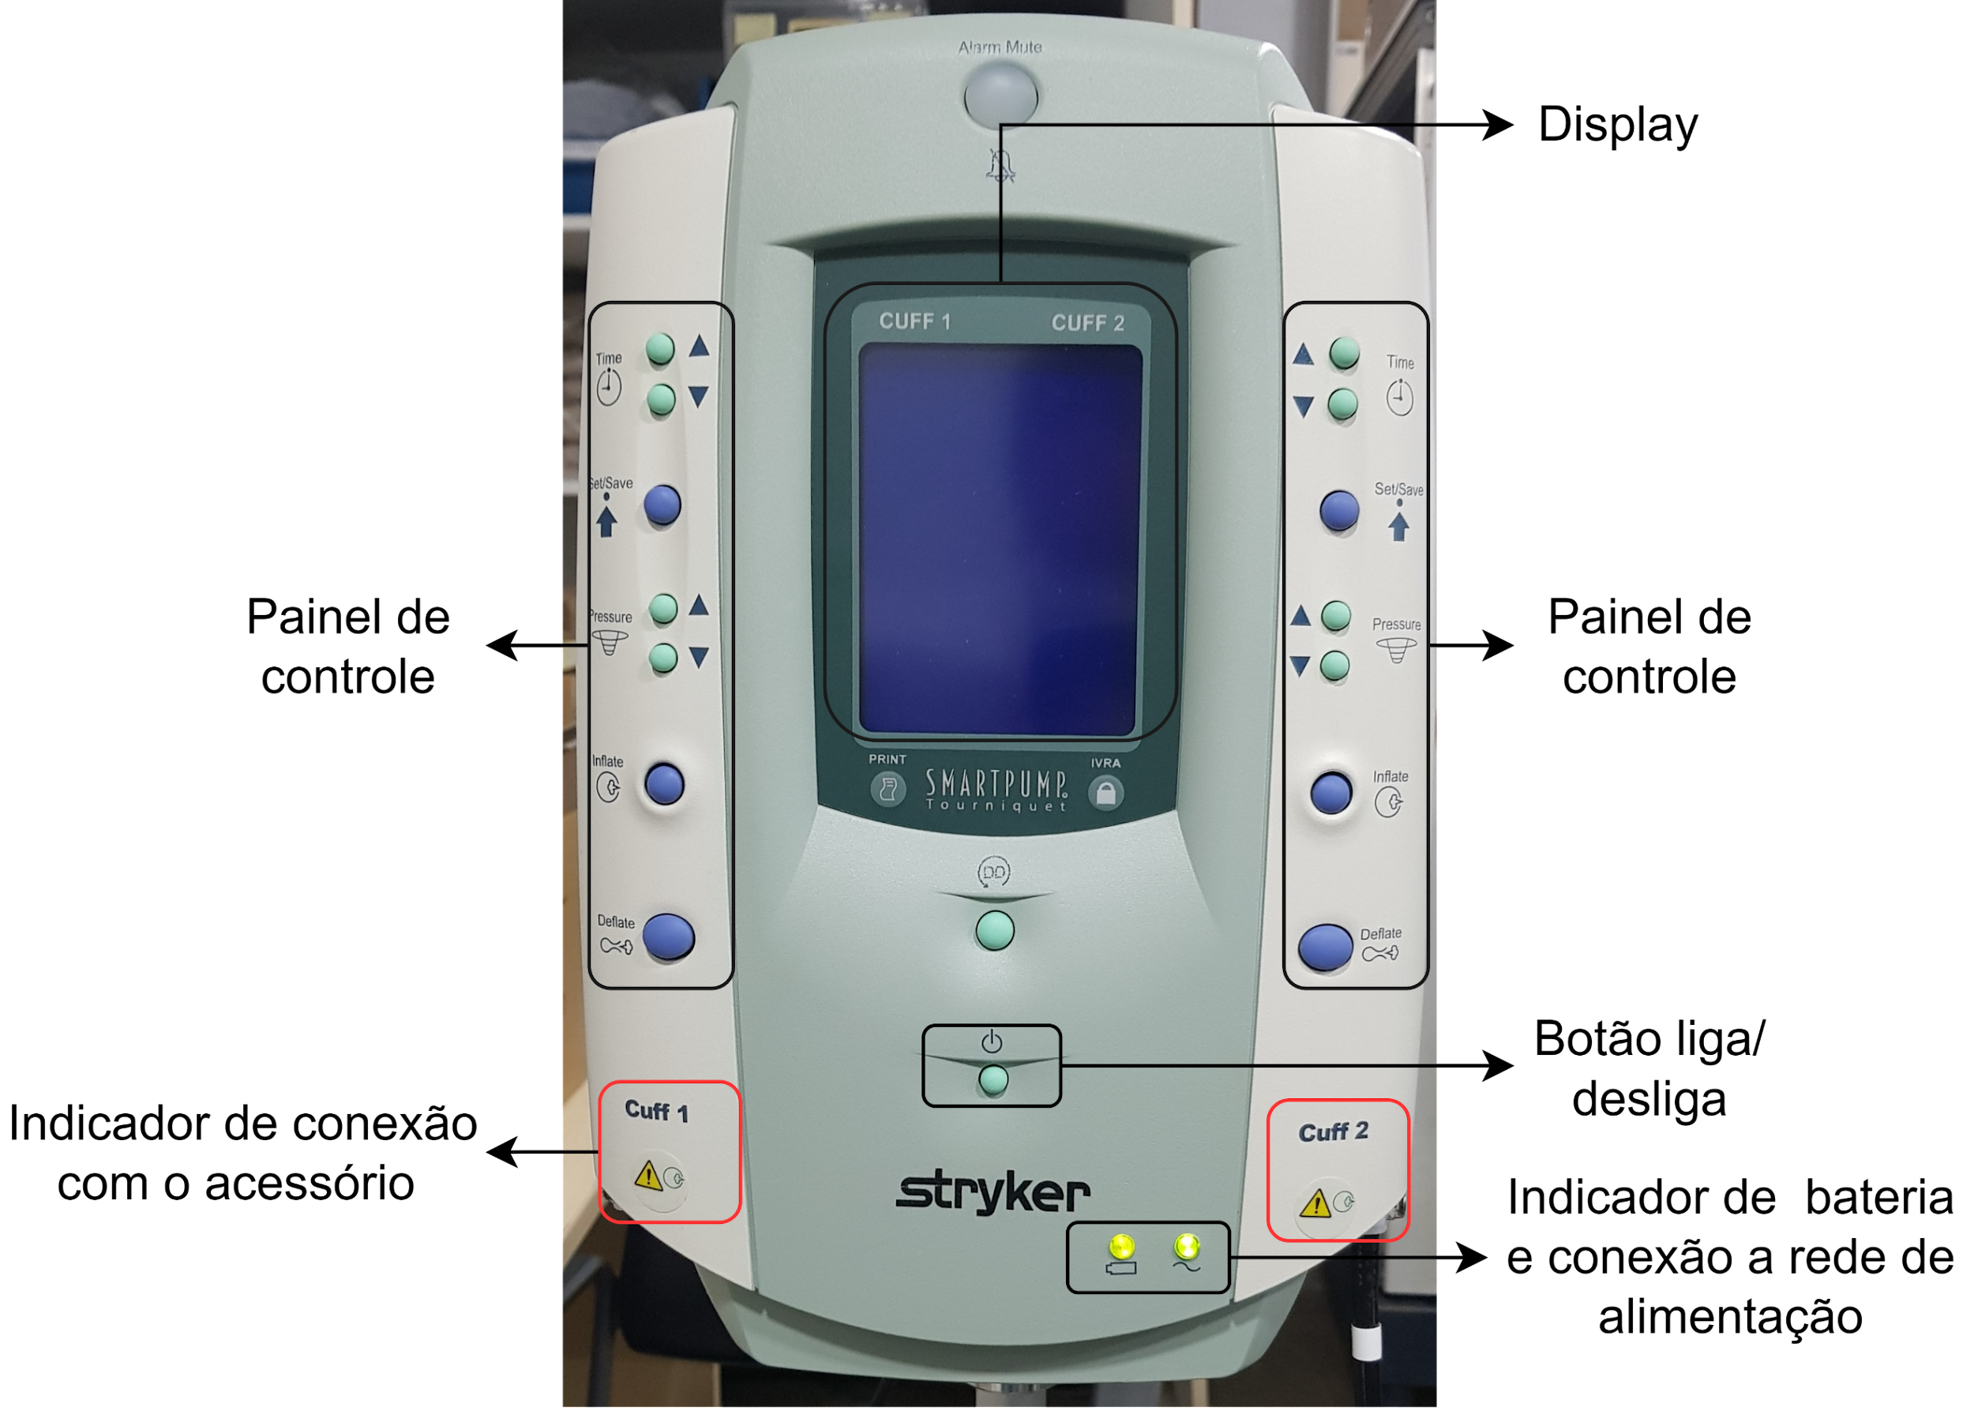

Monitor

Panel de control

Indicador de conexión con accesorio

Botón de encendido

Indicador de batería y conexión a la red eléctrica

Fuente de alimentación

Bomba electrónica

Botones de control

Transductor de presión

Monitor

Fuente de alimentación interna

Puño

Disponibilidad de equipos y confirmación de datos

Limpieza y desinfección externa de los equipos

¿Equipos en el sector del hogar?

Comprobaciones generales

Registrar en las observaciones el lugar donde se encuentra el equipo

¿Equipo aprobado?

Controles internos

Controles internos

Accesorios

Continuar con la actividad 14 del proceso P6 "Manual de proceso - realizar mantenimiento programado de EMH"

Pruebas funcionales: prueba de fugas, prueba de fugas, prueba de funcionamiento

Registro de ejecución de procedimientos y cumplimiento de equipos

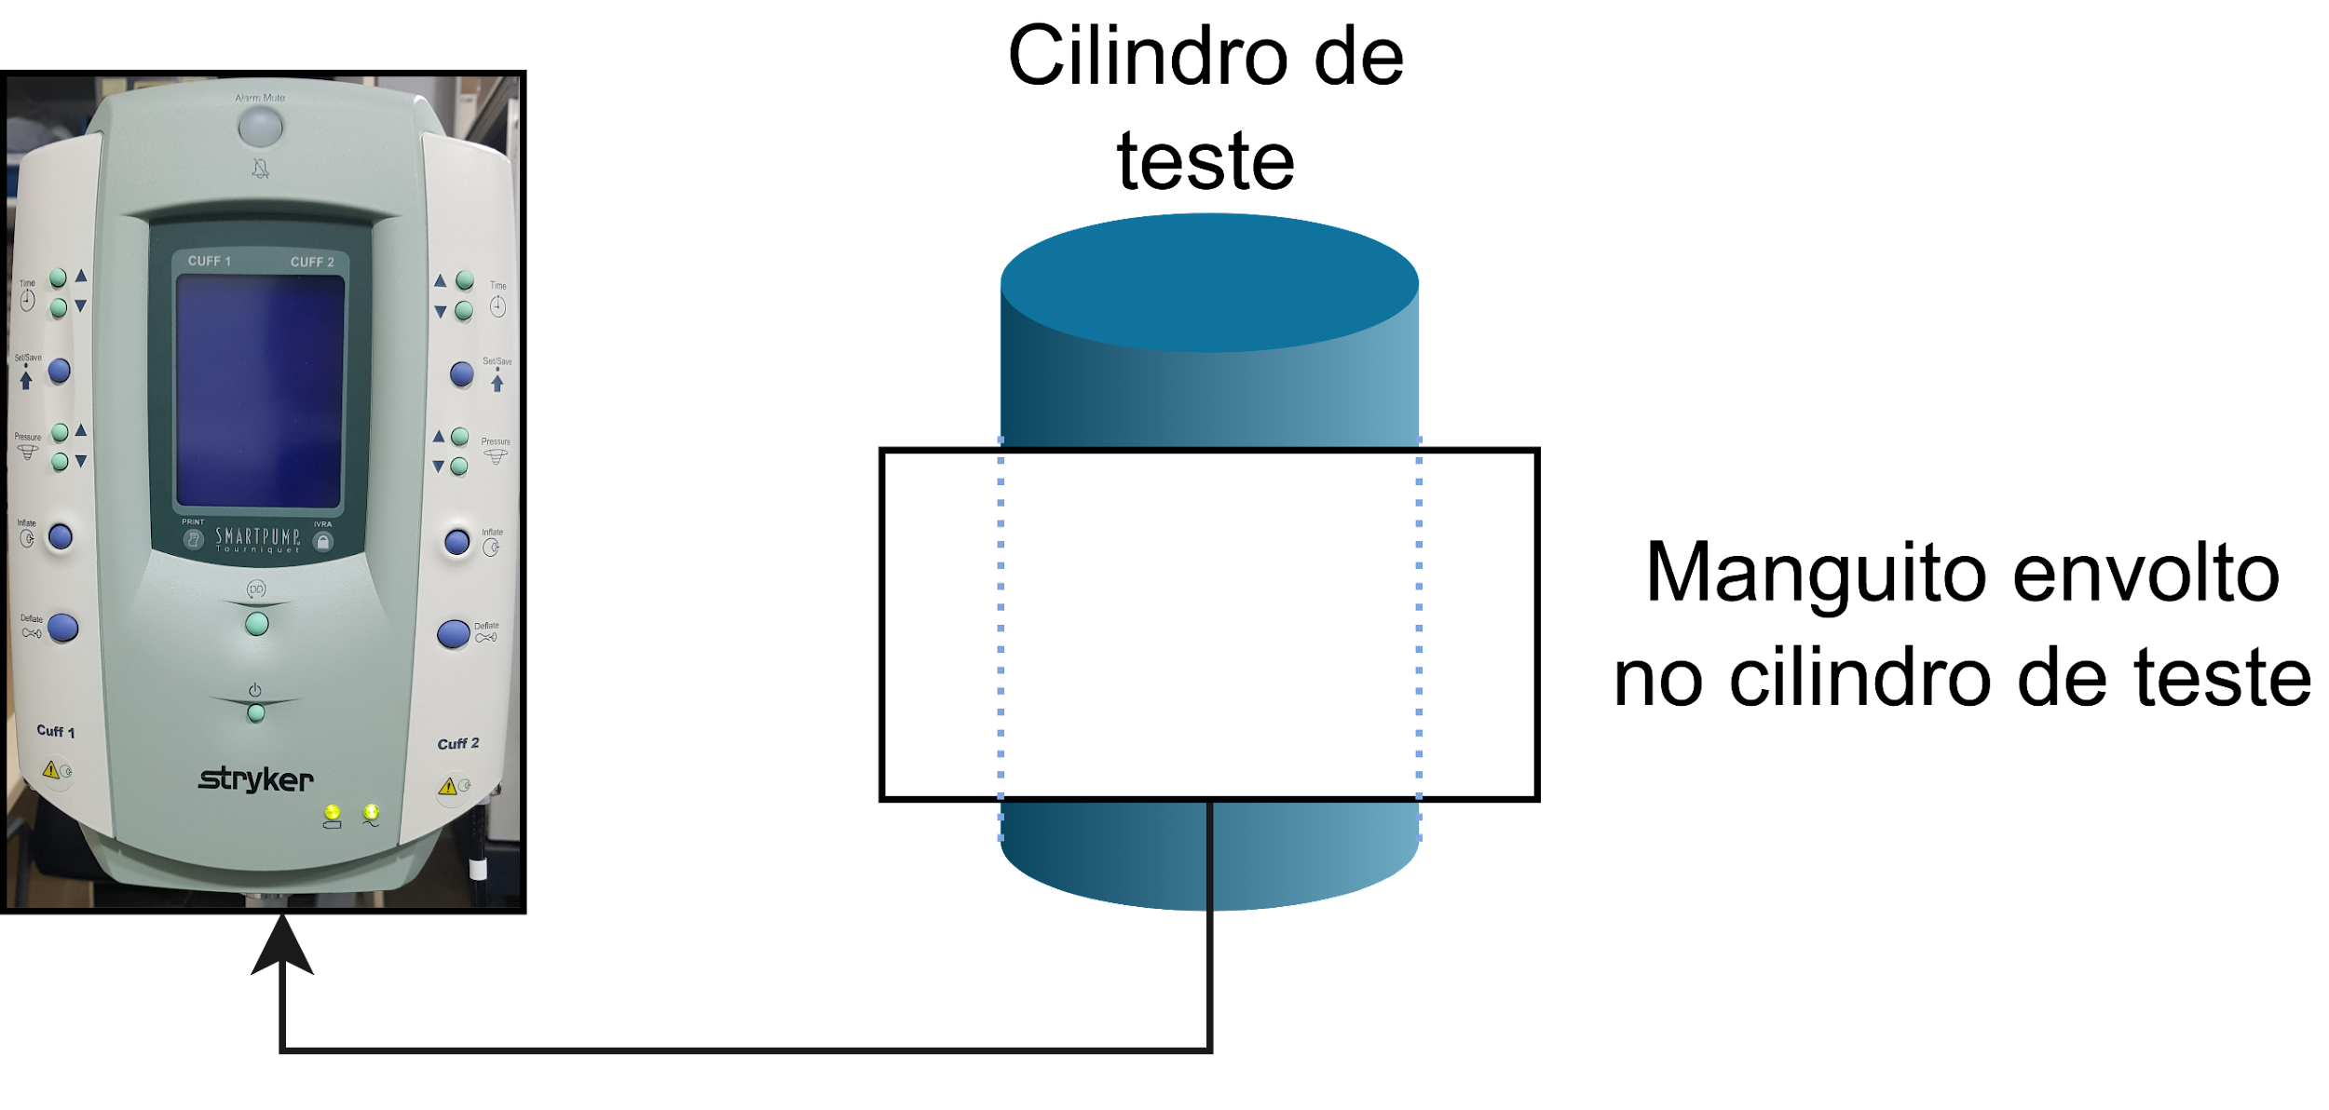

Cilindro de prueba

Puño envuelto en cilindro de prueba

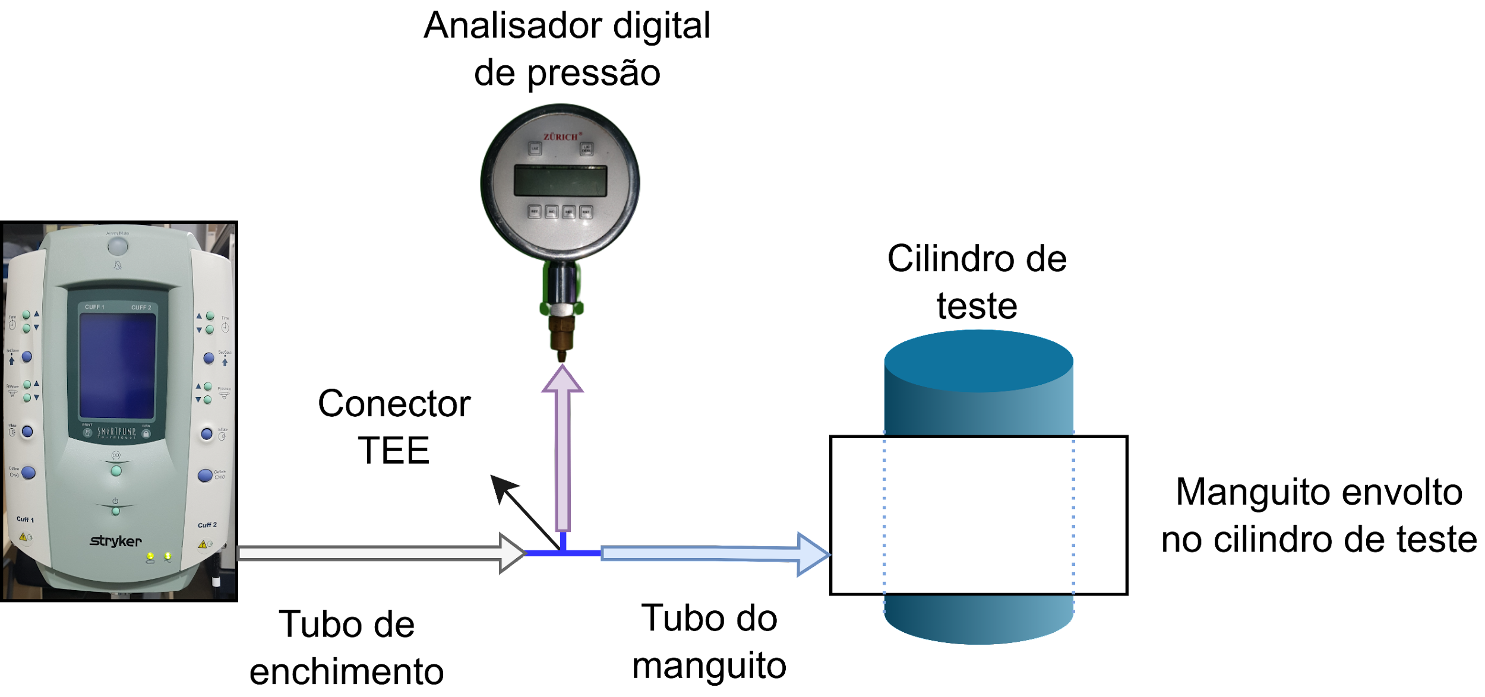

Analizador de presión digital

Conector TEE

Tubo de llenado

Tubo del manguito

Cilindro de prueba

Puño envuelto en cilindro de prueba